ArneG4 nyheter

Senast sparad 2013-10-14
Version 1.00
Innehåll

1 Licenshantering 3
2 Övriga nyheter 3

Licenshantering

Licenshanteringen som tidigare fanns i Systemregistret på fliken Licenser, återfinns numera i en licenshanterare som är samma för alla Pro Curis produkter. Man når den nya licenshanteraren från Systemregistret - Licenser - Starta Pro Curis Licenshanterare....
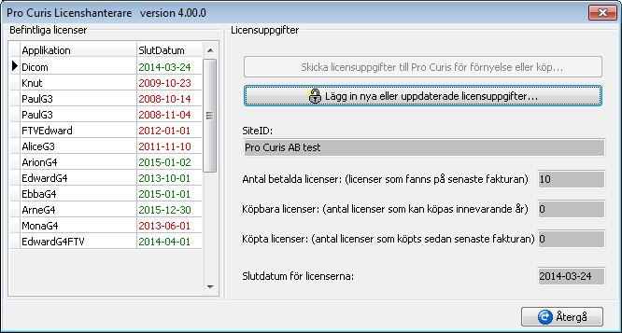

Nytt i G4 är att alla licenser måste förnyas innan de går ut. Möjlighet finns även att förlänga licenserna mer än ett år och på så vis få rabatt.

Övriga nyheter

Arne har blivit ännu bättre på att läsa DICOMDir bilder. Numera går det att läsa ett DICOMDir som söker enligt standarden Efternamn, Förnamn, Personnr (max 8 tecken).

Nytt är även att Arne kan läsa thumbnails som tillhör DICOMDir-filer. Thumbnailen skall heta samma sak som DICOM-filen fast med ändelsen .tmb och ligga i samma katalog. (Se Pro Curis DICOM ICON Maker för mer information om att skapa thumbnails i ett DICOMDir)

